Query2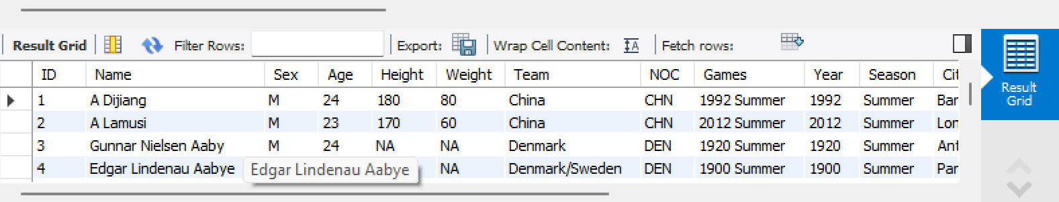

Query3

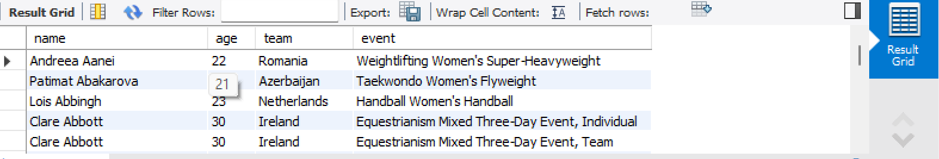

Query4

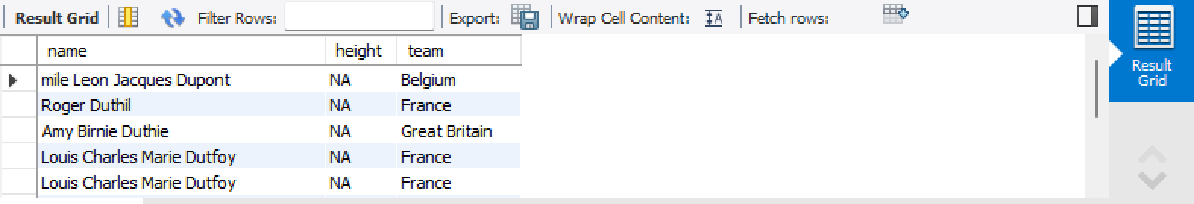

Query5

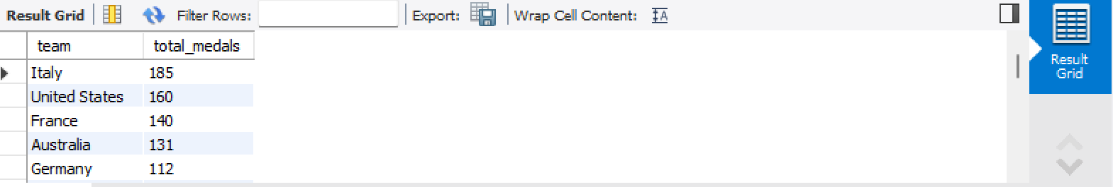

Query6

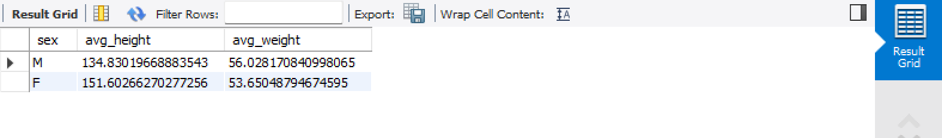

Query1

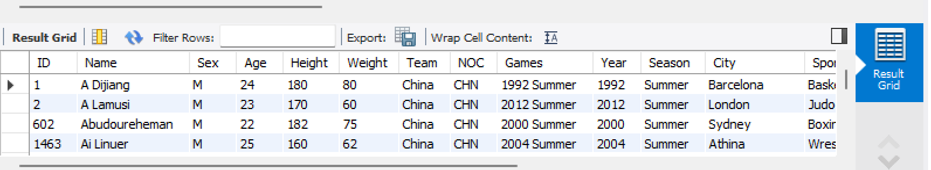

Query7

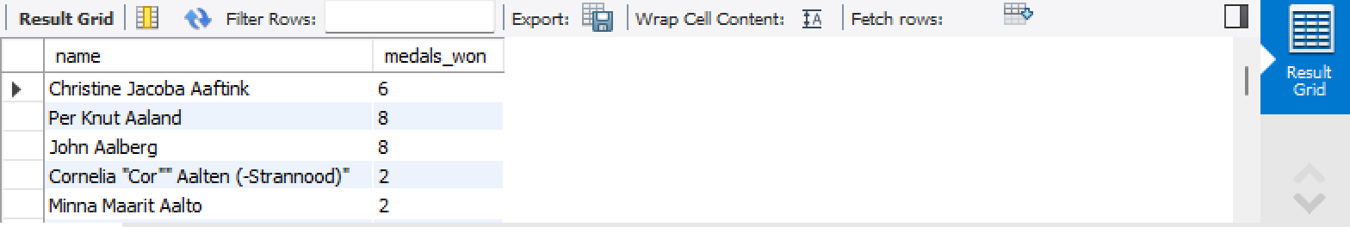

Query8

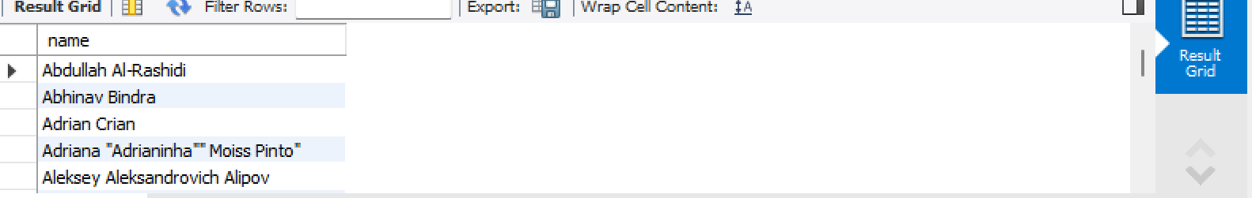

Query9

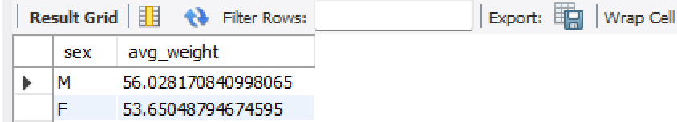

Query10

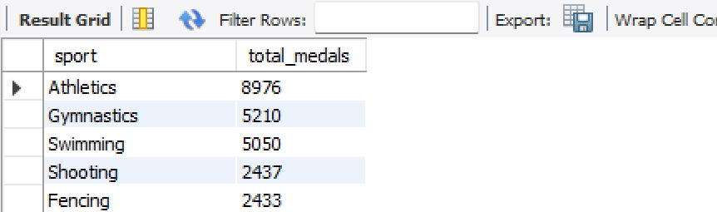

Query11&12

